1. 阳台房打扫家务的东西，用百叶门隔开
2. 使用无线/有线吸尘器，不用笤帚
3. 阳台的推拉窗最好换成这种（https://post.smzdm.com/p/508352/pic_155/），推拉顺滑点，需要调查这个是什么牌子的：

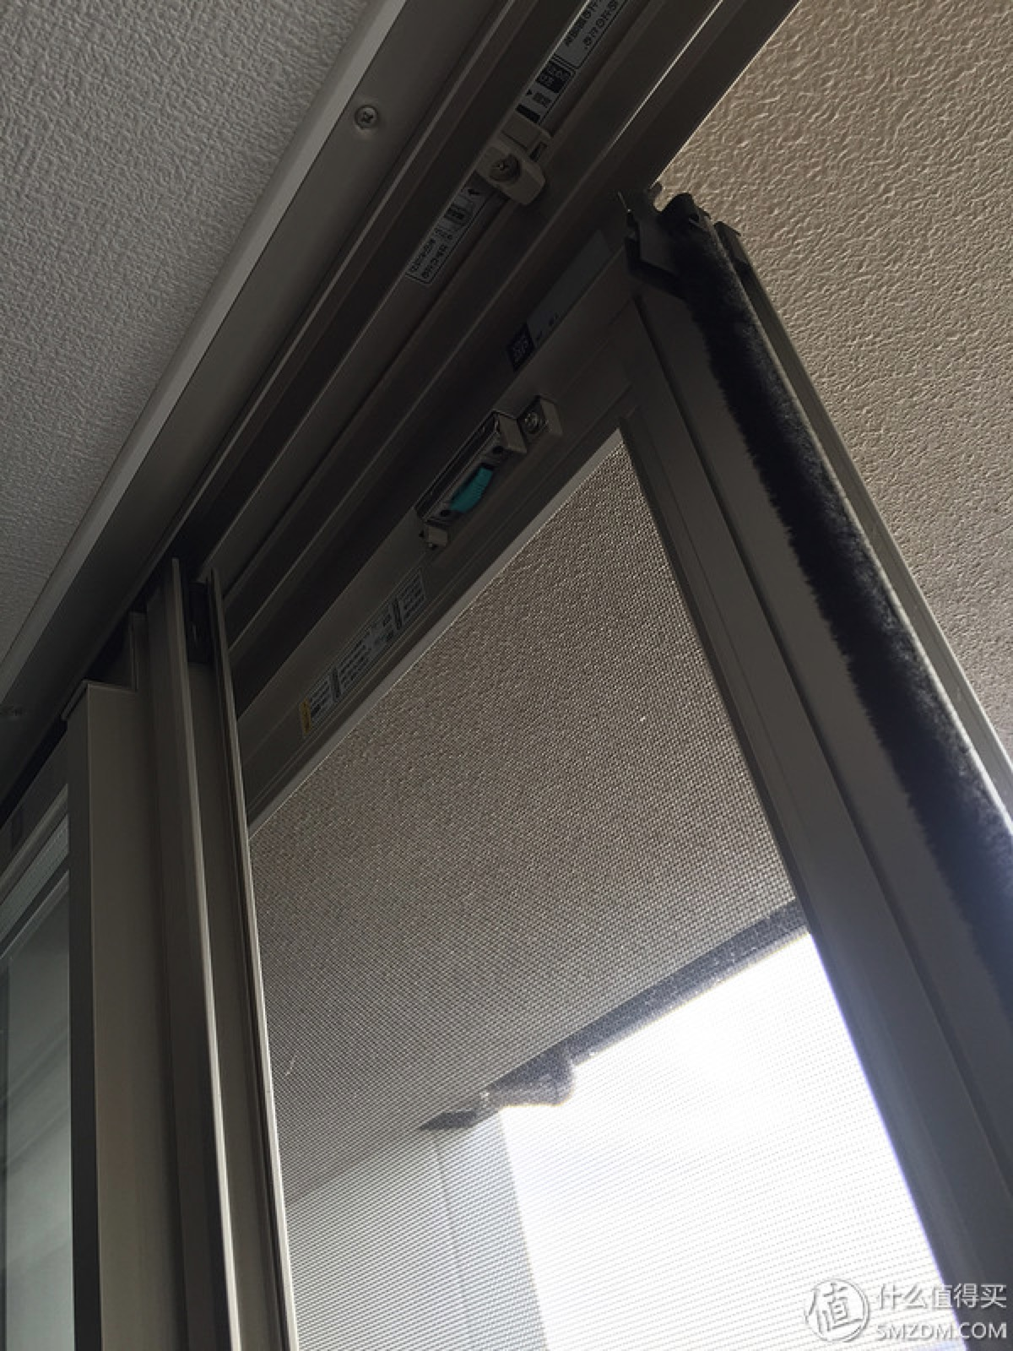

1. 阳台水管多出来的做这种柜子？

